České Budějovice, 10. 3. 2021
Opomíjená parazitární nemoc zasahuje až do Evropy
Vzácné případy onemocnění způsobených tasemnicemi, které se nejčastěji vyskytují v Asii, se nevyhýbají ani Evropě, včetně České republiky. Českobudějovičtí parazitologové z Biologického centra Akademie věd ČR (BC AV ČR) se spolu s polskými kolegy zaměřili na opomíjenou parazitární nemoc sparganózu, která postihuje podkoží, vnitřní orgány, mozek nebo oči člověka. Jejich studie poprvé prokázala výskyt samostatného druhu původce této nemoci v severovýchodní Evropě. Studie byla publikována na začátku března v předním odborném časopise Clinical Infectious Diseases, vydávaném Americkou společnosti pro infekční nemoci. Výsledky této práce pomohou lékařům ve správné diagnóze onemocnění i u evropských pacientů.
Tasemnice jsou známými cizopasníky, kteří žijí nejčastěji ve střevě člověka. Ačkoli většinou svému hostiteli téměř neškodí, larvy některých druhů mohou způsobovat závažná onemocnění. Málo známým zástupcem tasemnic je škulovec rodu Spirometra, jehož larvy dokáží migrovat lidským tělem. Tyto larvy (tzv. spargana) mohou způsobovat závažné onemocnění, zvané sparganóza, postihující zejména podkožní svalstvo, ale také vnitřní orgány, oči či dokonce mozek. Toto onemocnění je nejčastěji diagnostikováno v Číně, kde bylo popsáno více než 1500 případů, a také v dalších asijských zemích. Jednotky případů jsou však známy ze všech kontinentů, včetně Evropy. „Nákaza je spojena s konzumací nedostatečně tepelně upravených obojživelníků, plazů, ale také savců, například prasat. Druhou možností nákazy je vypití neupravené přírodní vody s infikovanými buchankami, které slouží jako první mezihostitelé,“ vysvětluje hlavní autor studie Roman Kuchta z Parazitologického ústavu BC AV ČR. Několik případů sparganózy skončilo i fatálně, ale drtivá většina případů je vyléčena chirurgickým odstraněním parazita.
V Evropě bylo doposud diagnostikováno 17 případů sparganózy, a to zejména v Itálii, dále také ve Francii, Polsku, bývalém Sovětském svazu, ale i v České republice, kde byly zaznamenány 3 případy. Naposled bylo v Evropě hlášeno toto onemocnění v roce 2018 v Polsku v oblasti Bělověžského národního parku, která je známá výskytem tohoto parazita u volně žijících savců, včetně divočáků. Případy z České republiky jsou však záhadou, protože Spirometra i přes mnoholetý intenzivní výzkum parazitů volně žijících zvířat nebyla v Čechách ani na Slovensku nikdy nalezena.
V posledních padesáti letech se předpokládalo, že existuje jen několik druhů tohoto škulovce a z toho jeden, Spirometra erinaceieuropaei, je rozšířen po celém světě. To však neodpovídá současným výsledkům molekulárních studií. „Naše studie založená na analýze všech dostupných molekulárních dat ze šesti kontinentů, včetně prvních údajů z Evropy, ale ukázala, že existuje minimálně šest odlišných druhů a žádný není celosvětově rozšířen. Veškeré nálezy jsme zrevidovali a na základě biologických i molekulárních dat jsme do problematiky označování těchto parazitů vnesli řád,“ říká Roman Kuchta. Vědecký tým prokázal, že v severovýchodní Evropě žije unikátní druh S. erinaceieuropaei, zatímco na Balkáně, v celé Asii a Austrálii se vyskytuje jiný druh zvaný S. mansoni. Další druhy jsou geograficky omezeny na Ameriku či Afriku.
Výsledky této práce pomohou lékařům ve správné diagnóze této opomíjené parazitární nemoci nejen u asijských, ale i u evropských pacientů. Přispějí také k budoucímu výzkumu biologických vlastností těchto tasemnic, jejich vlivu na průběh nemoci a také k prevenci onemocnění.

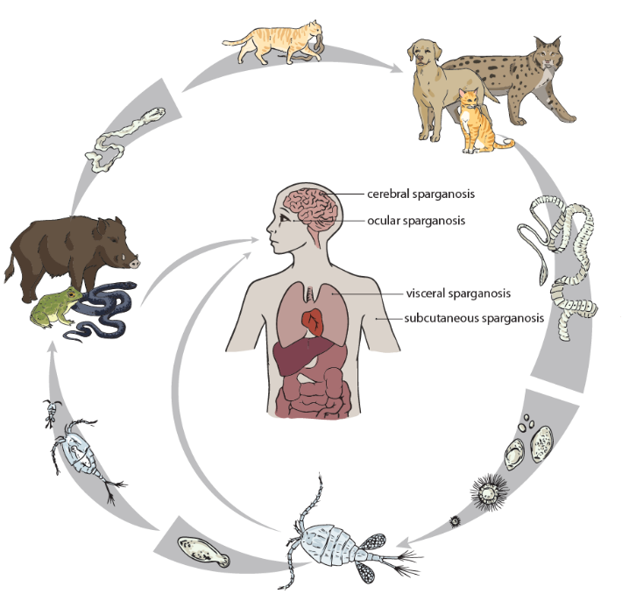
Schéma životního cyklu tasemnice Spirometra erinaceieuropaei. Dospělci tasemnice žijí ve střevě šelem (pes, kočka, rys), uvolňují vajíčka, která se s trusem dostávají do vody, kde se líhnou larvy (koracidia). Larvy jsou pozřeny buchankami (první mezihostitel), v jejichž těle dospívají do dalšího stádia (procerkoid), který je schopen infikovat téměř jakéhokoliv čtyřnohého obratlovce, jako jsou žáby, hadi či divočáci (druzí mezihostitelé). U nich migruje tělem a mění se na další larvu (spargana), která po pozření vhodnou šelmou ve střevě dospívá.
Člověk se náhodně nakazí vypitím či pozřením mezihostitele s larvou, která u něj pak migruje nejčastěji do podkoží, vzácněji do vnitřních orgánů, očí či dokonce mozku, kde může žít i několik let.

Fotografie:
A, B - Larvy tasemnice Spirometra mansoni ze skokana (Rumunsko, 2019). Larvy těchto parazitů žijí hlavně v podkoží či vnitřních orgánech žab a hadů, případně savců, jako je jezevec, kuna či divoké prase. Vzácně může nakazit i člověka.
C, D - Larva tasemnice Spirometra erinaceieuropaei ve svalovině (mase) z divočáka (Polsko, 2018). Syrové nebo nedostatečně tepelně zpracované maso divočáka tak může být zdrojem infekce člověka i v Evropě.
E - Dospělec tasemnice Spirometra mansoni ze psa (Japonsko, 2019). Dospělci žijí ve střevě šelem, jako je kočka, pes, vlk, rys, či liška. Jiné druhy škulovce mohou dospět i v hyenách a lvech (Afrika) či pumách (Amerika).

Kontakt:
Doc. RNDr. Roman Kuchta, Ph.D., parazitolog, Biologické centrum AV ČR, tel. 776 194 690, e-mail: krtek@paru.cas.cz
Mgr. Daniela Procházková, PR manažerka, Biologické centrum AV ČR, tel. 778 468 552, e-mail: daniela.prochazkova@bc.cas.cz

Publikace:
Kuchta R., Kołodziej-Sobocińska M., Brabec J., Młocicki D., Sałamatin R., Scholz T. 2021. Sparganosis (Spirometra) in Europe in themolecularera. ClinicalInfectiousDisease 72(5): 882–890.
https://academic.oup.com/cid/article-abstract/72/5/882/5875650?redirectedFrom=fulltext

